ГБОУ АО «Савинская СКОШИ»

«Знай правила дорожного движения как таблицу умножения»
(конкурс для детей и их родителей по ПДД)

Автор: Скрыль Юлия Николаевна,
инструктор по физкультуре

Цель: профилактика детского дорожно-транспортного травматизма посредством организации совместной деятельности родителей, педагогов и обучающихся.
Задачи:
-закрепление знаний обучающихся о правилах дорожного движения и поведения на улицах , в общественных местах и во время отдыха, о назначении дорожных знаков;
-привлечение родителей к совместной работе по профилактике детского дорожного травматизма;
-максимальное использование авторитета родителей в прочном и сознательном усвоении детьми правил и навыков безопасного поведения на улицах.
Возраст детей: 4-5класс (10-12 лет).
Материал и оборудование: дорожные знаки, карточки с заданиями, кроссворд, буклеты по ПДД, сертификаты родителям за участие, медальки обучающимся.
Ход мероприятия:
-Дорогие ребята и уважаемые родители!
Сегодня мы собрались для того, чтобы поговорить на очень важную тему - о правилах поведения на дороге. Населённые пункты, в которых мы живём, не очень большие, движение не такое оживлённое, как в городах, но, чтобы не попасть в какую-либо неприятную или опасную дорожную ситуацию, необходимо знать правила дорожного движения. Сегодня мы узнаем, кто же лучше знает правила дорожного движения: родители или дети.
Я прошу познакомиться с командой взрослых «Светофор» и командой детей «Перекрёсток»( приветствие команд). Команды занимайте свои места.
1конкурс «Разминка».
Каждой команде будут заданы вопросы. За каждый правильный ответ команда получает один балл.
Вопросы для детей: | Вопросы для родителей:
- Где должен двигаться пешеход по загородной дороге? (по обочине навстречу движущемуся транспорту)  - Почему опасно перебегать дорогу перед близко идущим транспортом? (автомобиль не может остановиться сразу)  - Что называется пешеходным переходом? (место на проезжей части, обозначенное знаком или соответствующей разметкой)  - Какие сигналы светофора запрещают пешеходное и автомобильное движение?(красный)  - Как называется часть улицы по которой идут пешеходы?(тротуар) | 1.Как взрослый с ребёнком должен входить в автобус? (ребёнок входит первым, затем взрослый)  2.Как взрослый с ребёнком должен выходить из автобуса? (взрослый выходит первым и помогает выйти ребёнку)  3.Почему на автобусных остановках, особенно в сырую погоду, надо находиться на некотором удалении от проезжей части? (из-под колёс могут вылететь брызги и испортить одежду)  4.Для чего нужны дорожные знаки?( для регулирования дорожного движения)  5.Как нужно переходить улицу после выхода из транспорта? (дождаться, пока транспорт отъедет, и перейти по пешеходному переходу. В случае отсутствия перехода необходимо, чтобы проезжая часть хорошо просматривалась в обе стороны для безопасного перехода: посмотреть налево, дойти до середины, посмотреть направо и ,если нет машин, перейти до конца.)

2 конкурс «Дорожные знаки».
Чтобы на улицах был порядок, существуют дорожные знаки: предупреждающие, запрещающие, информационные, предписывающие. Сейчас мы проверим, как наши команды знают дорожные знаки. За правильное название знака и объяснение его значения- 2 балла, за одно объяснение- 1 балл.
Командам выдаётся несколько знаков(детям – знаки, которые чаще встречаются, взрослым – которые реже).
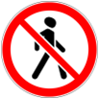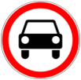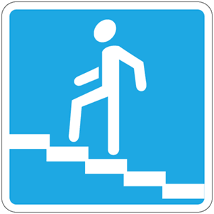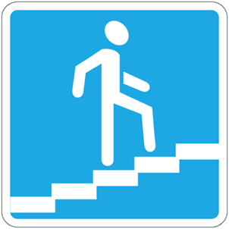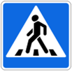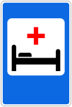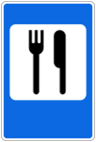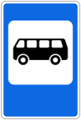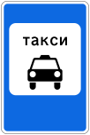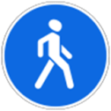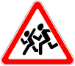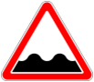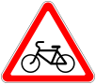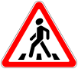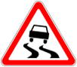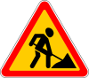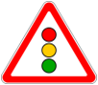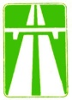
3 конкурс «Дорожный кроссворд».
Командам предлагается решить кроссворд. За правильное выполнение -1 балл. Дополнительно 1 балл за скорость.

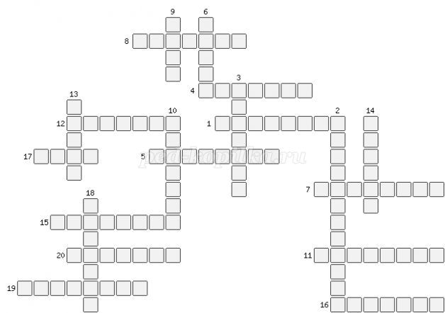

По горизонтали
1.Кто сидит рядом с водителем?(пассажир)
4. Для поездок создан он,
мест в нем очень много.
Хоть в театр, хоть к кино
мы на нем доедем.. (автобус)
5. Лихачу прикажет «Стой!»
На дороге ... (постовой)
7. Переезд есть впереди -
Тормози и подожди:
Он опущен - ход сбавляй,
А поднимут - проезжай.(шлагбаум)
8. Как называется подземное сооружение для движения автомобильного транспорта? (тоннель)
11. Желтый свет — предупреждение:
Жди сигнала для ...(движения)
12. Как называется покрытие на дороге?(асфальт)
15. У него три ярких глаза, но моргают не все сразу. (светофор)
16. - Не пойди через дорогу, там опасно!
Потому, что в светофоре
Не зеленый свет, а ...(красный)
17. Из металла на века собран чудо- великан.
Добрым делом он увлекся - поперек реки улегся. (мост)
19. «Все дороги обойду
На резиновом ходу,
Я работы не боюсь,
Я везу тяжелый груз.
Еду, еду напрямик,
И зовусь я» … (грузовик)
20. Нижний глаз у светофора
Дал сигнал: "Вперёд, "моторы"!"(зелёный)

По вертикали
2. Там, где сложный перекресток,
Он – машин руководитель.
Там, где он, легко и просто,
Он для всех – путеводитель.
Кто это? (регулировщик)
3. - Дзынь-дзынь-дзынь! – я бью тревогу. -
Уступите мне дорогу.
Никуда мне не свернуть
У меня - по рельсам путь.(трамвай)
6. Как в широких народных кругах называется размеченный пешеходный переход? (зебра)
9.Все водителю расскажет,
Скорость верную укажет
У дороги, как маяк,
Добрый друг –дорожный…(знак)
10. По нему нельзя машинам ездить.(тротуар)
13. Как называется городской транспорт класса люкс? (такси)
14. Близко – широка,
издалека – узка.(дорога)
18. Если ты спешишь в пути
Через улицу пройти
Там иди, где весь народ,
Там, где знак есть …(переход)

4 конкурс «Моделируемые знаки».
Перед вами элементы дорожных знаков, ваша задача собрать знак и объяснить, что он обозначает.
Команды собирают знаки и рассказывают, что они обозначают ( пункт питания ,автобусная остановка ,въезд запрещён, пункт первой медицинской помощи, движение прямо ,поворот направо запрещён ). За скорость- 1 балл.
5 конкурс «Несколько попыток».
Необходимо угадать слово. Если слово угадывается с первой попытки, игроки получают 5 баллов. Каждая следующая подсказка лишает участников одного балла.
- Он светится в темноте.
- Он похож на палку.
- Им указывают на кого-нибудь и тот останавливается.
- На нем чередуются черный и белый цвет.
- С ним не расстается сотрудник ГИБДД. (Жезл)
1. В городе их много.
2. Он бывает разный.
3. Когда на нем находишься, зевать нельзя.
4. Часто на нем стоят светофоры.
5. На нем все смотрят по сторонам. (Перекресток)

1.Его редко увидишь, но он есть.
2.Когда ты вырастешь, возможно, станешь им.
3.Он все время машет, поворачивается в разные стороны или свистит.
4.Все его слушаются.
5.Он стоит, когда не работает светофор. (Регулировщик).

1. Он длинный и металлический.
2.Он бывает двуцветный, а бывает и одного цвета.
3.До него устанавливается знак, предупреждающий, что он будет впереди.
4.Если он есть, значит, рядом железная дорога.
5.Если он поднят, то можно ехать. (Шлагбаум)

1.Зимой её не видно, а летом её красят.
2.Она бывает двух цветов.
3.Кто-то по ней ходит, кто-то перед ней останавливается.
4. Её расцветка похожа на тельняшку.
5. На ней надо быть внимательным. (Зебра)

1. Он высокий.
2.Он бывает разный.
3.У него три глаза.
4.Все на него смотрят.
5.Глаза светятся по очереди. (Светофор)

6 конкурс «Выяви нарушение».
Командам выдаётся картина, на которой необходимо найти нарушения правил(чья команда найдёт больше нарушений).

Слово предоставляется жюри (награждение).
Дорогие друзья! Чтобы сохранить свое здоровье и жизнь, мы должны строго соблюдать установленные правила движения и как мы сегодня убедились они несложные. Будьте внимательны на дорогах! Берегите себя!

Правила дорожного движения-
Это часть Таблицы Уважения:
Пешехода надо уважать,
На него не надо наезжать.
И прошу вас уважать шофёра,
Каждый может стать шофёром скоро.
Если рядом путь перебегать,
Можем мы шофёра напугать.
Нужно вам, участникам движенья
Соблюдать Законы Уважения!

Уважаемые родители! Помните, что нарушая правила дорожного движения, Вы негласно разрешаете нарушать их своим детям. Берегите детей от неразумных поступков на улицах. Не забывайте о пешеходных знаках. Будьте примером, выполняя правила пешехода. Помните, что жизнь и здоровье детей в Ваших руках!
Родителям вручается памятный буклет по ПДД(формата A4) и сертификат за участие, детям- медальки (см.приложение).
Используемая литература:
- «Правила Дорожного движения для водителей и их родителей» для мл.и среднего школьного возраста. Усачёв А.А., изд. «Самовар», Москва,2012.
- «Правила дорожного движения» 1-4 классы. Занимательные занятия. С.О. Жатин, Волгоград, изд. «Учитель», 2011-108с.

Интернет-ресурсы:
- http://ped-kopilka.ru/blogs/nadezhda-viktorovna-kostyuneva/krosvodr-dlja-nachalnoi-shkoly-s-otvetami-pravila-dorozhnogo-dvizhenija.html

